作业名称： | 程序设计课大作业
学 院： | 网络空间安全学院
班 级： | DL062544
学 号： | 2025303699
姓 名： | 刘俊杰
团队组成： | 刘俊杰

西北工业大学

请填写以下十项内容，将表格按页对齐（插入空行），勿删除任何部分。
1、问题与背景（描述程序所要解决的问题或应用背景）
在网络空间安全问题日益严峻的今天，安全开发受到更深的重视，本项目在链表式学生管理系统的基础上，创新引入了权限管理与安全日志等功能，实现了安全层面的全面增强，以便于更好地适应复杂多变的网络环境

2、开发工具（列出所使用的开发工具和第3方开发库）
Vscode
3、主要功能（详细说明程序的功能）
一．基础功能
1.学生信息的录入、查询、修改、删除、清空、排序、统计人数
2.数据持久化：启动时自动加载，退出时自动保存到文本文件。
3.多文件模块化设计：main.c 控制流程，manager.c 实现链表操作，welcome.c实现界面输出，login.c进行登录管理，manager.h统一接口等等
二．创新功能
1.权限管理（遵循最小权限原则，分为admin和user两个用户权限，不同权限可以实现的操作功能不同，从而缓解越界访问问题）
2.安全日志审计（实时在特定文件中记录用户在系统中做出的操作指令，并标注出越限访问信息来实时监测恶意攻击）
3.状态机控制系统流程（系统主循环采用状态机设计，将系统分为三个状态：初始化SYS_INIT、运行SYS_RUNNING和退出SYS_EXIT，主循环根据当前状态调度不同操作，保证程序生命周期清晰，易于维护和扩展。）
4.界面信息整理（为防止操作命令过多而刷屏，引入了该功能在每次指令执行完后自动覆盖终端上无用的指令记录）

4、设计内容（详细描述解决问题的原理和方法、算法、数据结构等）
原理和方法：
- 链表操作与动态内存管理： 使用单向链表管理学生信息，动态分配内存，支持灵活的增删改操作。使用 malloc 分配节点，free 释放内存，保证程序退出时无内存泄漏。
- 文件读写与数据持久化：使用标准 I/O 函数 fopen / fclose / fprintf / fscanf。启动时加载已有学生信息，退出时自动保存，实现数据的持续性。
- 状态机调度原理： 定义枚举类型 SystemState，用 switch-case 控制不同状态行为。通过改变状态变量，实现从初始化到运行再到退出的流程控制
- 权限控制原理： 每个用户操作前，检查其 Role 是否满足执行条件。未授权操作被阻止并记录日志，实现最小权限访问原则。
- 安全日志原理： 将每次敏感操作调用 log_action()，写入文本文件。日志记录包含时间戳、操作者、操作类型，实现操作可追溯性
- 界面整理原理： 每次指令操作完成后通过system(pause)与system(cls)实现界面无用信息的清理，使显示更加直观

算法设计:
- 系统主流程算法：状态机设计（系统启动后进入初始化状态（SYS_INIT）。初始化完成后切换到运行状态（SYS_RUNNING）。根据用户输入执行对应功能。当用户选择退出时，状态切换为 SYS_EXIT，系统安全退出）
- 学生信息操作算法：
- 学生信息插入算法（采用尾插法向链表中添加学生结点，为新学生分配内存空间。实现顺序分配）
- 学生信息查找算法 （通过遍历链表逐个比对学生编号或姓名，实现查找功能。）
- 学生信息删除算法 （删除操作通过“前驱结点”实现，遍历链表，记录当前结点及其前驱，找到目标结点后修改前驱指针。避免破坏链表结构，保证内存安全。）
- 权限控制算法设计：（系统采用基于角色的访问控制算法。在执行敏感操作前检查用户角色。若权限不足，拒绝操作。同时记录未授权访问日志，该算法遵循最小权限原则，有效防止非法操作）
- 安全日志记录算法设计：（系统对关键操作采用统一日志记录算法，该设计保证系统操作具有可追溯性）

数据结构设计：
- 学生信息数据结构设计：本系统采用链表作为学生信息的核心数据结构。每个学生结点包含学生的基本信息以及指向下一个结点的指针，所有学生结点通过指针连接形成单向链表。以此来保证其动态性，灵活性与高效性
- 用户与权限数据结构设计：为了实现权限管理功能，系统定义了用户结构体和角色枚举类型，使用枚举类型表示用户角色，增强代码可读性和安全性。将用户身份信息集中存储，方便权限判断与安全日志记录。
- 系统状态数据结构设计：为实现状态机控制系统流程，定义系统状态枚举类型，使系统运行流程具备明确状态边界，提高程序结构清晰度与可维护性。
5、程序文件与工程名称（标出程序中所有文件名、工程名称及其说明）
工程名称：
SafeLink-Student Manager —— 基于角色权限与安全审计的学生信息安全管理系统
工程文件夹内文件结构：
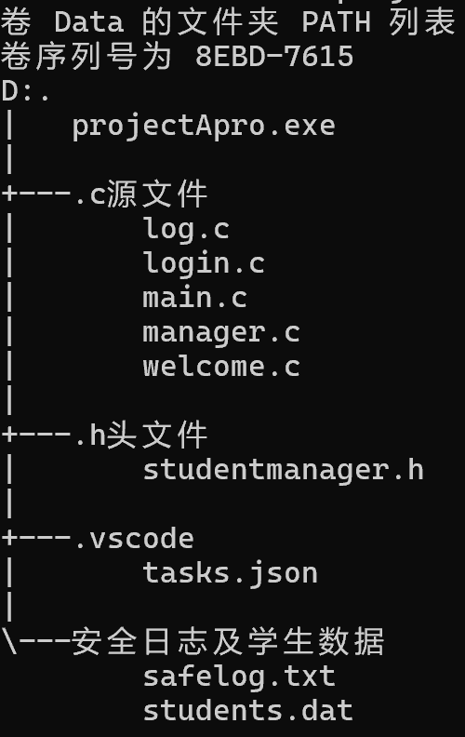
参考：https://blog.csdn.net/Dontla/article/details/100411798
各文件功能说明：
- main.c: 程序主函数所在源文件，存放程序运行与状态机设计的主要逻辑代码
- Manager.c: 实现多种链表操作，内部定义了包含inputstudent等多个函数从而实现对学生信息的操作
- welcome.c: 实现程序界面呈现，存放welcome函数，可以根据用户权限动态调整输出
- Login.c： 实现用户权限的分类与管理，通过login函数来判断用户权限并调整后续程序行为
- Log.c： 实现安全日志的记录，通过实时记录操作者指令来实现日志级别的系统检测
- Studentmanager.h: 头文件，用于声明各个函数以及结构体，为源文件提供统一接口
- Students.dat: 用于存放学生数据从而实现学生数据持久化
- Safelog.txt: 安全日志，实时记录操作者行为从而实现监测

6、函数模块（程序中各个函数的原型声明及其说明）
工程共包含函数模块14个，各函数原型及说明如下：
int handle_command(Node* head, User* user)
菜单指令处理函数，返回值用于主函数执行特定功能的判断标志
void log_action(const char *username, const char *action);
日志记录函数，记录操作行为到安全日志中，无返回值
void welcome(Role role);
程序界面打印函数，根据用户权限打印特定界面，无返回值
void inputstudent(Node* head);
用于录入学生信息，仅管理员权限可用，无返回值
void printstudent(Node* head);
用于打印学生信息，通用功能，无返回值
void countstudents(Node* head);
用于统计学生人数，通用功能，无返回值
void findstudent(Node* head);
用于根据学号查找，通用功能，无返回值
void savestudents(Node* head);
用于保存修改或录用的学生数据到文件中，实现数据的持久化，无返回值
void loadstudents(Node* head);
用于打开学生数据所在文件并加载学生数据，实现学生数据的读取，无返回值
void modifystudent(Node* head);
用于修改学生数据并保存，仅管理员权限可用，无返回值
void deletestudent(Node* head);
用于删除学生数据，仅管理员权限可用，无返回值
void clearstudents(Node* head);
用于快速清空学生数据，仅管理员权限可用，无返回值
void sortstudents(Node* head);
用于将学生数据按成绩排序，仅管理员权限可用，无返回值
int login(User *user);
用于判断用户权限，根据返回值判断是否登录成功

7、使用说明（运行程序的小型说明书）
程序通过projectApro.exe文件执行；

需要用户输入admin或者user来获得相应执行权限

功能界面：获得权限后，程序会出现与权限相对应的功能界面，
一共九项功能。主界面如下
1. 录入学生信息
2. 打印学生信息
3. 统计学生人数
4. 查找学生信息
5. 修改学生信息
6. 删除学生信息
7. 清空学生信息
8. 按成绩排序
9. 退出系统
请输入指令：

管理员权限下可全部使用，普通用户权限仅解锁部分功能，每项功能前具有功能序号，通过输入序号来执行相应操作

退出程序操作：输入序号9，执行退出系统的操作命令
8、程序开发总结（简要叙述编写本作业的收获与思考）
通过本次学生管理系统课程设计的完成，我对 C 语言程序设计从“语法层面”提升到了“工程实现层面”。在开发过程中，不再只是关注单个函数是否正确，而是开始从整体结构、模块划分和程序运行流程的角度思考问题。
在数据结构方面，通过使用链表存储学生信息，加深了我对动态内存分配、指针操作以及链表插入、删除等基本算法的理解。同时，带头结点链表的设计有效简化了边界条件处理，使程序逻辑更加清晰、稳定。
在程序结构设计方面，本项目引入了状态机思想对系统流程进行控制，使系统运行状态更加清晰，避免了传统循环控制中逻辑混乱的问题。这让我认识到，合理的程序流程设计与算法本身同样重要，是提高程序可维护性和可扩展性的关键。
结合网络空间安全专业背景，本项目进一步实现了基于角色的权限管理机制，并对关键操作进行安全日志记录。这一过程让我初步理解了信息安全系统中身份认证、访问控制和安全审计等核心思想，并认识到安全机制并不是独立存在的，而是需要与具体业务逻辑紧密结合。
总体而言，本次课程设计不仅巩固了我对 C 语言和数据结构的掌握，更让我初步体会到软件工程和信息安全相结合的开发思路，为后续更复杂系统的学习和实践打下了良好的基础。

- 运行截图（附上程序运行的截图画面，至少有1幅，截图越翔实得分越高）
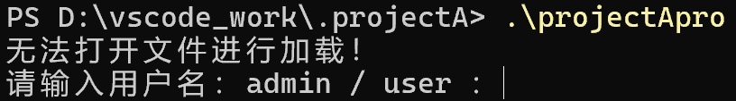
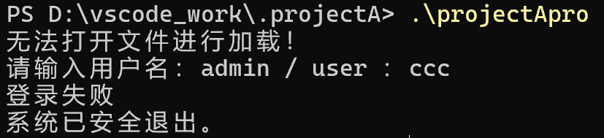
上面两张图是初次运行时的图片，由于初次使用，学生信息为空，因此显示无法加载。程序会根据用户选择的权限来进一步运行（这里直接打印出两种权限供选择，也可以隐藏起来作为密码进行判断），无效的权限指令会使程序安全退出
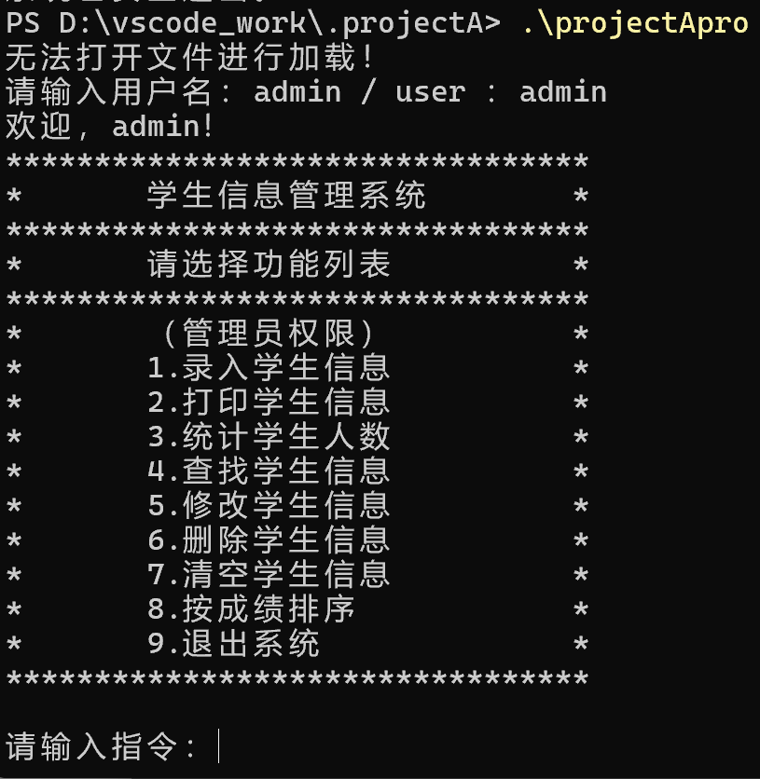
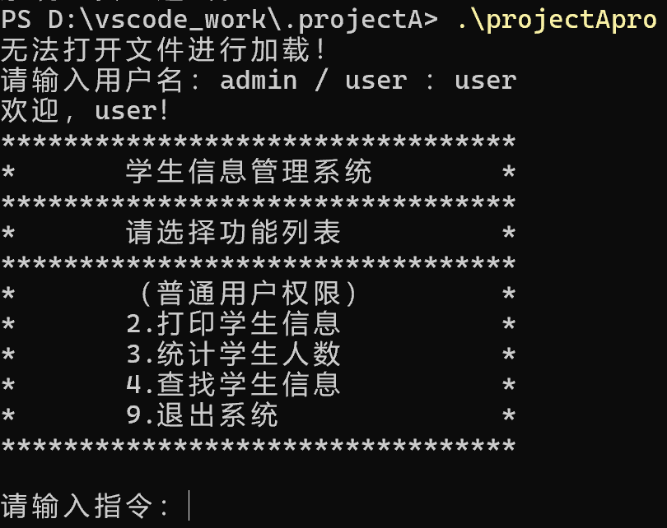
这两张图片是选择不同权限时程序的运行结果，可以看到呈现出的界面也不相同，其中管理员能够解锁全部功能，普通用户如果越限访问指令，则会出现左下这张图的状态，右下这张图则是输入无效指令后的界面
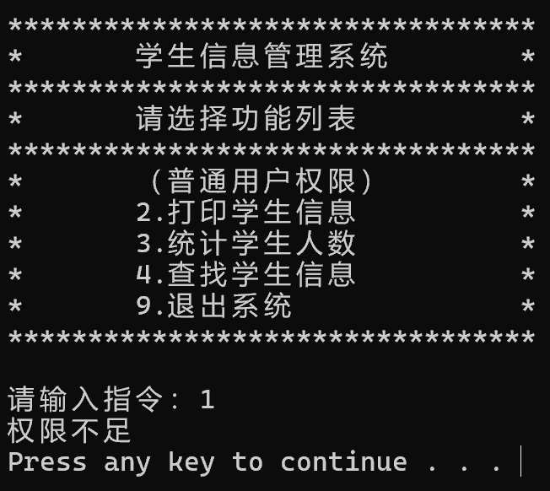
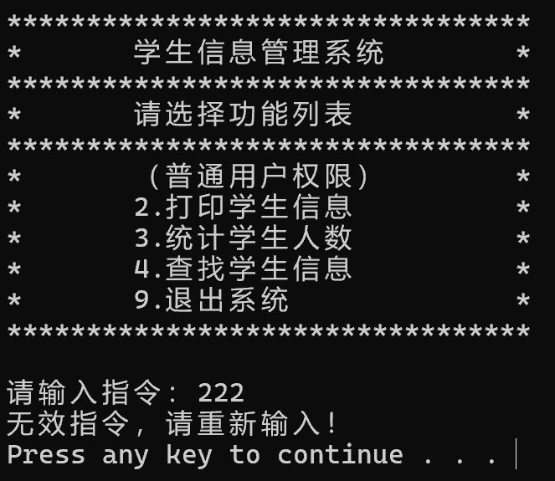
接下来是系统正常运行时的照片，例如录入，打印，排序等功能
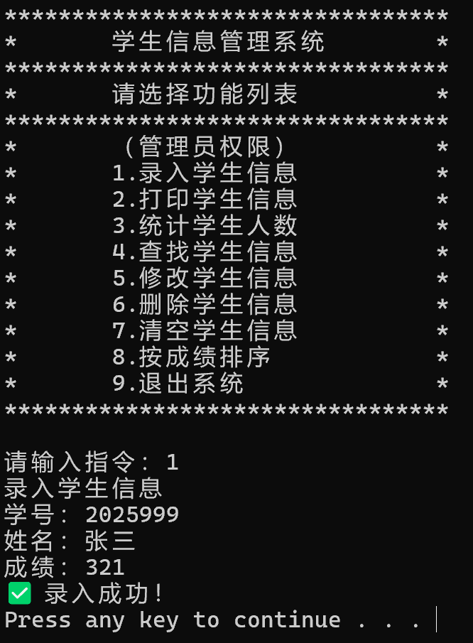
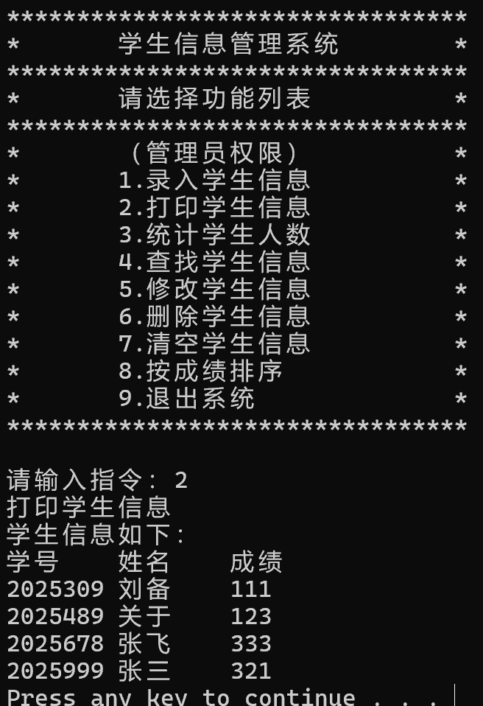
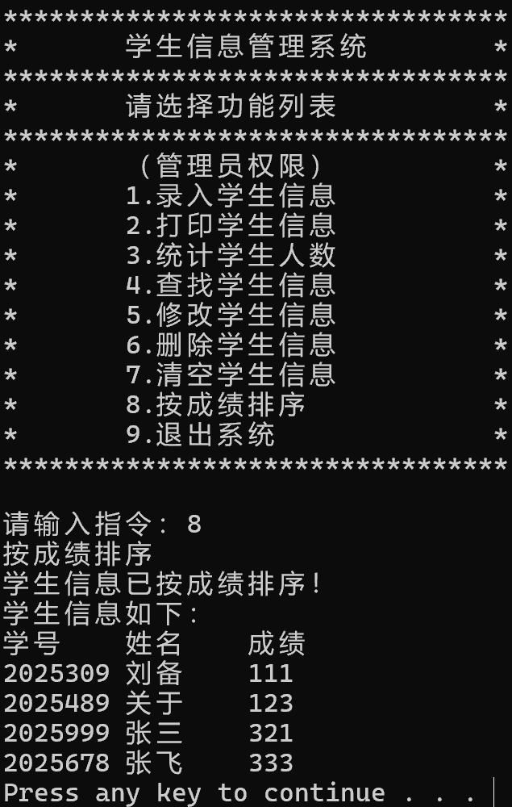
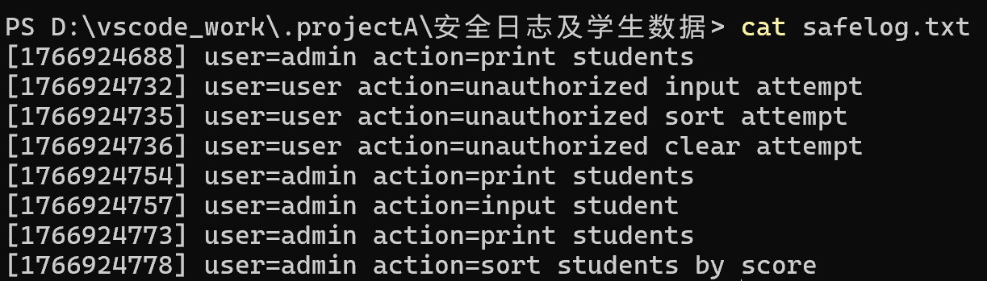
以上这些指令执行后都会被记录在安全日志中，并且越限访问的指令也会被特别标注，如下图

10、源程序（附上程序源代码，若是多个文件，标出文件名）
文件1：main.c
注：代码部分推荐使用等宽字体（如JetbrainsMono等）
- #include"studentmanager.h"/* 菜单指令处理函数 * 返回值： * 0 -> 继续运行 * -1 -> 请求退出系统 */int handle_command(Node* head, User* user){ welcome(user->role); printf("\n请输入指令："); int c; if (scanf("%d", &c) != 1) { printf("请输入数字指令！\n"); while (getchar() != '\n'); // 清空输入缓冲区 return 0; } getchar(); // 吸收回车 switch (c) { case 1: if (user->role != ROLE_ADMIN) { printf("权限不足\n"); // 记录未授权录入尝试 log_action(user->username, "unauthorized input attempt"); //暂停程序 system("pause"); //清屏 system("cls"); break; } printf("录入学生信息\n"); // 记录录入操作 log_action(user->username, "input student"); inputstudent(head); break; case 2: printf("打印学生信息\n"); // 记录打印操作 log_action(user->username, "print students"); printstudent(head); break; case 3: printf("统计学生人数\n"); // 记录统计操作 log_action(user->username, "count students"); countstudents(head); break; case 4: printf("查找学生信息\n"); // 记录查找操作 log_action(user->username, "find student"); findstudent(head); break; case 5: if (user->role != ROLE_ADMIN) { printf("权限不足\n"); // 记录未授权修改尝试 log_action(user->username, "unauthorized modify attempt"); //暂停程序 system("pause"); //清屏 system("cls"); break; } printf("修改学生信息\n"); // 记录修改操作 log_action(user->username, "modify student"); modifystudent(head); break; case 6: if (user->role != ROLE_ADMIN) { printf("权限不足\n"); // 记录未授权删除尝试 log_action(user->username, "unauthorized delete attempt"); //暂停程序 system("pause"); //清屏 system("cls"); break; } printf("删除学生信息\n"); // 记录删除操作 log_action(user->username, "delete student"); deletestudent(head); break; case 7: if (user->role != ROLE_ADMIN) { printf("权限不足\n"); // 记录未授权清空尝试 log_action(user->username, "unauthorized clear attempt"); //暂停程序 system("pause"); //清屏 system("cls"); break; } printf("清空学生信息\n"); // 记录清空操作 log_action(user->username, "clear all students"); clearstudents(head); break; case 8: if (user->role != ROLE_ADMIN) { printf("权限不足\n"); // 记录未授权排序尝试 log_action(user->username, "unauthorized sort attempt"); //暂停程序 system("pause"); //清屏 system("cls"); break; } printf("按成绩排序\n"); // 记录排序操作 log_action(user->username, "sort students by score"); sortstudents(head); break; case 9: printf("退出系统\n"); return -1; // 通知主程序退出 default: printf("无效指令，请重新输入！\n"); //暂停程序 system("pause"); //清屏 system("cls"); break; } return 0;}User current_user;int main(void){ /* 设置控制台编码（Windows） */ SetConsoleOutputCP(CP_UTF8); SetConsoleCP(CP_UTF8); /* 系统状态 */ SystemState state = SYS_INIT; /* 创建头结点 */ Node* head = (Node*)malloc(sizeof(Node)); if (head == NULL) { printf("内存分配失败，程序退出。\n"); return -1; } head->next = NULL; /* 主状态机循环 */ while (state != SYS_EXIT) { switch (state) { case SYS_INIT: /* 系统初始化阶段 */ loadstudents(head); if (login(&current_user) == 0) { printf("欢迎，%s！\n", current_user.username); state = SYS_RUNNING; } else { state = SYS_EXIT; } break; case SYS_RUNNING: /* 系统运行阶段 */ if (handle_command(head, &current_user) < 0) { state = SYS_EXIT; } break; default: state = SYS_EXIT; break; } } /* 系统退出清理 */ free(head); // 释放头结点 printf("系统已安全退出。\n"); return 0;} 文件二：Manager.c #include"studentmanager.h"//录入学生信息void inputstudent(Node* head){ Node* fresh = calloc(1, sizeof(Node)); // ✅ calloc 初始化为0 if (fresh == NULL) { printf("❌ 内存不足\n"); return; } fresh->next = NULL; printf("学号："); scanf("%d", &fresh->data.stunum); getchar(); printf("姓名："); scanf("%49s", fresh->data.name); // ✅ %49s 防止数组越界 getchar(); printf("成绩："); scanf("%d", &fresh->data.score); getchar(); // 插入链表 Node* move = head; while(move->next != NULL) move = move->next; move->next = fresh; savestudents(head); printf("✅ 录入成功！\n"); //暂停程序 system("pause"); //清屏 system("cls");}//打印学生信息void printstudent(Node* head){ if(head->next == NULL) { printf("当前无学生信息！\n"); //暂停程序 system("pause"); //清屏 system("cls"); return; } Node* move = head->next; printf("学生信息如下：\n"); printf("学号\t姓名\t成绩\n"); while(move != NULL) { printf("%d\t%s\t%d\n", move->data.stunum, move->data.name, move->data.score); move = move->next; } //暂停程序 system("pause"); //清屏 system("cls");}//统计学生人数void countstudents(Node* head){ int count = 0; Node* move = head->next; while(move != NULL) { count++; move = move->next; } printf("当前学生人数为：%d\n", count); //暂停程序 system("pause"); //清屏 system("cls");}//查找学生信息void findstudent(Node* head){ printf("请输入要查找的学生学号："); int stunum; scanf("%d", &stunum); Node* move = head->next; while(move != NULL) { if(move->data.stunum == stunum) { printf("找到学生信息：\n"); printf("学号：%d ", move->data.stunum); printf("姓名：%s ", move->data.name); printf("成绩：%d\n", move->data.score); //暂停程序 system("pause"); //清屏 system("cls"); return; } move = move->next; } printf("未找到该学生信息！\n"); //暂停程序 system("pause"); //清屏 system("cls");}//保存学生信息到文件void savestudents(Node* head){ FILE* fp = fopen("./students.dat", "wb"); if(fp == NULL) { printf("无法打开文件进行保存！\n"); return; } Node* move = head->next; while(move != NULL) { fwrite(&move->data, sizeof(Student), 1, fp); move = move->next; } fclose(fp);}//从文件加载学生信息void loadstudents(Node* head){ FILE* fp = fopen("./students.dat", "rb"); if(fp == NULL) { printf("无法打开文件进行加载！\n"); return; } Node* fresh= malloc(sizeof(Node)); fresh->next = NULL; Node* move = head; while(fread(&fresh->data, sizeof(Student), 1, fp)==1) { move->next = fresh; move = fresh; fresh= malloc(sizeof(Node)); fresh->next = NULL; } free(fresh); fclose(fp); printf("学生信息加载成功！\n");}//修改学生信息void modifystudent(Node* head){ printf("请输入要修改的学生学号："); int stunum; scanf("%d", &stunum); Node* move = head->next; while(move != NULL) { if(move->data.stunum == stunum) { printf("找到学生信息：\n"); printf("学号：%d ", move->data.stunum); printf("姓名：%s ", move->data.name); printf("成绩：%d\n", move->data.score); printf("请输入新的姓名："); scanf("%s", move->data.name); printf("请输入新的成绩："); scanf("%d", &move->data.score); savestudents(head); printf("学生信息修改成功！\n"); //保存修改后的学生信息到文件 savestudents(head); //暂停程序 system("pause"); //清屏 system("cls"); return; } move = move->next; } printf("未找到该学生信息！\n"); //暂停程序 system("pause"); //清屏 system("cls");}//删除学生信息void deletestudent(Node* head){ printf("请输入要删除的学生学号："); int stunum; scanf("%d", &stunum); Node* move = head; while(move->next != NULL) { if(move->next->data.stunum == stunum) { Node* temp = move->next; move->next = move->next->next; free(temp); temp = NULL; //保存修改后的学生信息到文件 savestudents(head); printf("学生信息删除成功！\n"); //暂停程序 system("pause"); //清屏 system("cls"); return; } move = move->next; } printf("未找到该学生信息！\n"); //暂停程序 system("pause"); //清屏 system("cls");}//清空学生信息void clearstudents(Node* head){ Node* move = head->next; while(move != NULL) { Node* temp = move; move = move->next; free(temp); } head->next = NULL; //保存修改后的学生信息到文件 savestudents(head); printf("所有学生信息已清空！\n"); //暂停程序 system("pause"); //清屏 system("cls");}//按成绩排序void sortstudents(Node* head){ if(head->next == NULL || head->next->next == NULL) { printf("学生信息不足，无法排序！\n"); return; } //使用冒泡排序法按成绩排序 int swapped; do { swapped = 0; Node* prev = head; Node* curr = head->next; Node* next = curr->next; while(next != NULL) { if(curr->data.score > next->data.score) { //交换节点 curr->next = next->next; next->next = curr; prev->next = next; swapped = 1; //更新指针 prev = next; next = curr->next; } else { //移动指针 prev = curr; curr = next; next = next->next; } } } while(swapped); //保存排序后的学生信息到文件 savestudents(head); printf("学生信息已按成绩排序！\n"); printstudent(head); //暂停程序 system("pause"); //清屏 system("cls");} Student student;
- inputStudentInfo(&student);
- calculateAverage(&student);
- outputStudentInfo(&student);
- return 0;
- }
文件三：welcome.c
#include"studentmanager.h"void welcome(Role role){ printf("*********************************\n"); printf("*\t学生信息管理系统\t*\n"); printf("*********************************\n"); printf("*\t请选择功能列表\t\t*\n"); printf("*********************************\n"); if(role == ROLE_ADMIN) { // 管理员权限 printf("*\t（管理员权限）\t\t*\n"); printf("*\t1.录入学生信息\t\t*\n"); printf("*\t2.打印学生信息\t\t*\n"); printf("*\t3.统计学生人数\t\t*\n"); printf("*\t4.查找学生信息\t\t*\n"); printf("*\t5.修改学生信息\t\t*\n"); printf("*\t6.删除学生信息\t\t*\n"); printf("*\t7.清空学生信息\t\t*\n"); printf("*\t8.按成绩排序\t\t*\n"); printf("*\t9.退出系统\t\t*\n"); } else { // 普通用户权限 printf("*\t（普通用户权限）\t*\n"); printf("*\t2.打印学生信息\t\t*\n"); printf("*\t3.统计学生人数\t\t*\n"); printf("*\t4.查找学生信息\t\t*\n"); printf("*\t9.退出系统\t\t*\n"); } printf("*********************************\n");}文件四：login.c
#include "studentmanager.h"#include <string.h>#include <stdio.h>int login(User *user){ char name[32]; printf("请输入用户名：admin / user ："); scanf("%31s", name); if (strcmp(name, "admin") == 0) { strcpy(user->username, "admin"); user->role = ROLE_ADMIN; return 0; } else if (strcmp(name, "user") == 0) { strcpy(user->username, "user"); user->role = ROLE_USER; return 0; } printf("登录失败\n"); return -1;}文件五：log.c#include "studentmanager.h"#include <stdio.h>#include <time.h>void log_action(const char *username, const char *action){ FILE *fp = fopen("safelog.txt", "a"); if (!fp) return; time_t now = time(NULL); fprintf(fp, "[%ld] user=%s action=%s\n", now, username ? username : "unknown", action); fclose(fp);}文件六：studentmanager.h
#ifndef STUDENTMANAGER_H#define STUDENTMANAGER_H#include<stdio.h>#include<stdlib.h>#include<conio.h>#include<string.h>#include<windows.h>//学生信息结构体typedef struct _Student{ int stunum; char name[20]; int score;} Student;//结点信息typedef struct _Node{ Student data; struct _Node* next;} Node;//系统状态枚举typedef enum { SYS_INIT, // 系统初始化 SYS_RUNNING, // 正常运行 SYS_EXIT // 退出系统} SystemState;//用户权限枚举typedef enum { ROLE_ADMIN, ROLE_USER} Role;//用户信息结构体typedef struct { char username[32]; Role role;} User;//日志记录函数void log_action(const char *username, const char *action);void welcome(Role role);void inputstudent(Node* head);void printstudent(Node* head);void countstudents(Node* head);void findstudent(Node* head);void savestudents(Node* head);void loadstudents(Node* head);void modifystudent(Node* head);void deletestudent(Node* head);void clearstudents(Node* head);void sortstudents(Node* head);int login(User *user);#endif

